# 数据库读写分离

## Amoeba

### 介绍

Amoeba是一个以MySQL为底层数据存储，并对应用提供MySQL协议接口的proxy。它集中地响应应用的请求，依据用户事先设置的规则，将SQL请求发送到特定的数据库上执行。基于此可以实现负载均衡、[读写分离](https://baike.baidu.com/item/%E8%AF%BB%E5%86%99%E5%88%86%E7%A6%BB" \t "_blank)、高可用性等需求。与MySQL官方的MySQL Proxy相比，作者强调的是amoeba配置的方便（基于XML的配置文件，用SQLJEP语法书写规则，比基于lua脚本的MySQL Proxy简单）。

Amoeba相当于一个SQL请求的[路由器](https://baike.baidu.com/item/%E8%B7%AF%E7%94%B1%E5%99%A8" \t "_blank)，目的是为负载均衡、读写分离、高可用性提供机制，而不是完全实现它们。用户需要结合使用MySQL的 Replication等机制来实现副本同步等功能。amoeba对底层数据库连接管理和路由实现也采用了可插拨的机制，第三方可以开发更高级的策略类来替代作者的实现。这个程序总体上比较符合[KISS原则](https://baike.baidu.com/item/KISS%E5%8E%9F%E5%88%99" \t "_blank)的思想。

### 实现读写分离

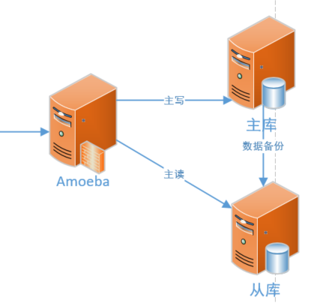

说明:实现数据库的读写分离,提供数据库处理能力,减少宕机的风险.

当用户有更新操作时,访问主数据库.当用户有读操作时访问从数据库.并且主从实现数据同步.实现读和写分离.高升数据库性能.

### 配置JDK

1.上传JDK文件

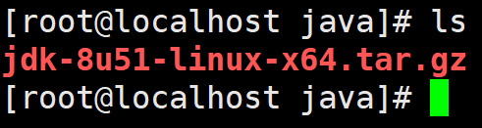

2.解压JDK

tar -xvf jdk-8u51-linux-x64.tar.gz

3.修改系统环境变量

vim /etc/profile

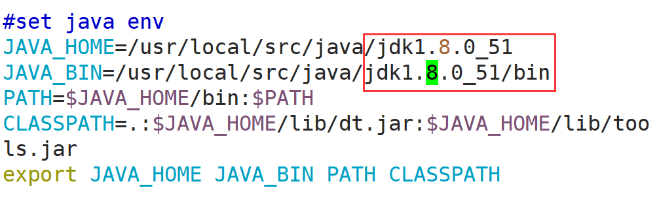

4.让环境变量生效

source /etc/profile

5.检测JDK是否生效

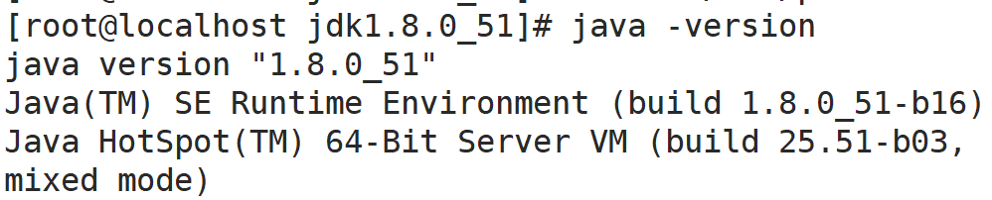

### 安装Amoeba

1. 上传文件

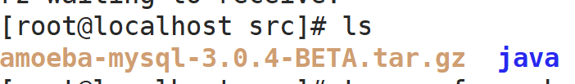

1. 解压文件

tar -xvf amoeba-mysql-3.0.4-BETA.tar.gz

1. 文件结构

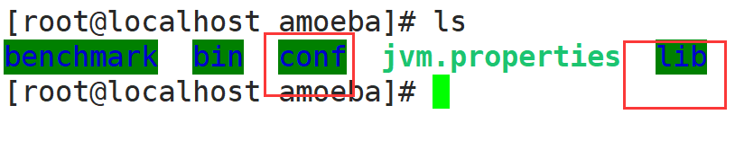

### Amoeba配置策略

1. 配置主库和从库的用户名和密码
2. 配置读写策略
3. 配置Amoeba自身配置文件 IP:用户名和密码:端口号
4. 需要修改jvm内存.

## 编辑dbService.xml

1. 配置公共的数据库链接

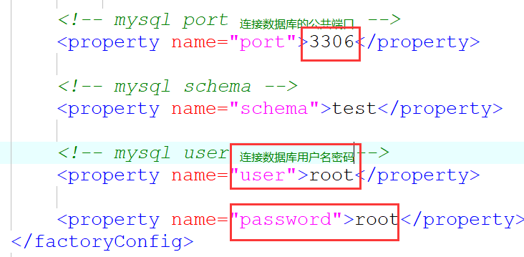

1. 定义数据库链接

<!--配置主库-->

<dbServer name="master" parent="abstractServer">

<factoryConfig>

<!-- mysql ip -->

<property name="ipAddress">192.168.126.162</property>

</factoryConfig>

</dbServer>

<dbServer name="slave01" parent="abstractServer">

<factoryConfig>

<!-- mysql ip -->

<property name="ipAddress">192.168.126.163</property>

</factoryConfig>

</dbServer>

1. 定义连接池

<dbServer name="multiPool" virtual="true">

<poolConfig class="com.meidusa.amoeba.server.MultipleServerPool">

<!-- Load balancing strategy: 1=ROUNDROBIN , 2=WEIGHTBASED 挑选当前负载少的进行链接 , 3=HA-->

<property name="loadbalance">1</property>

<!-- Separated by commas,such as: server1,server2,server1 -->

<property name="poolNames">slave01,master,slave01</property>

</poolConfig>

</dbServer>

1. 上传修改文件

说明:将修改后的文件通过FZ工具上传到Linux系统下的Amoeba中

### 编辑Amoeba.xml

1. 定义链接端口

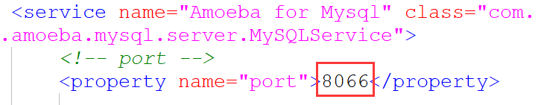

1. 配置用户名密码

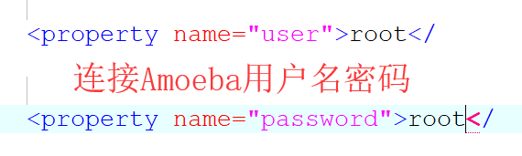

1. 读写分离策略

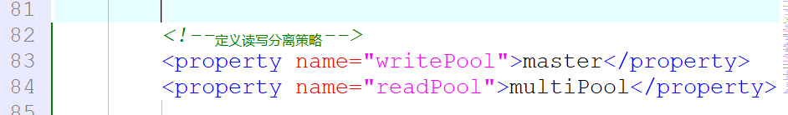

### 修改JVM内存大小

JVM\_OPTIONS="-server -Xms256m -Xmx1024m -Xss196k -XX:PermSize=16m -XX:MaxPermSize=96m"

-Xms256m JVM初始化内存大小

-Xmx1024m JVM最大内存

-Xss196k 指定线程空间大小

修改线程大小

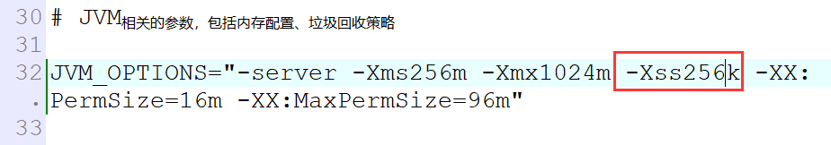

### 启动Amoeba

1. 关闭防火墙
2. 启动命令

./launcher

./shutdown

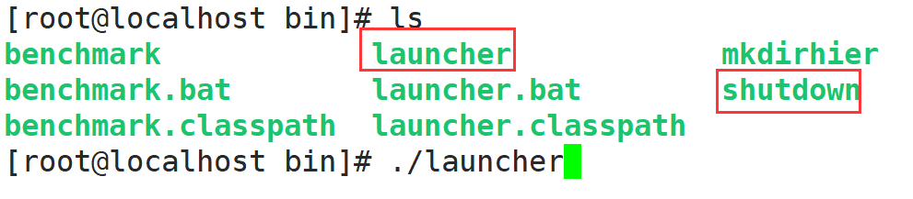

如果出现8066端口表示服务启动成功.

